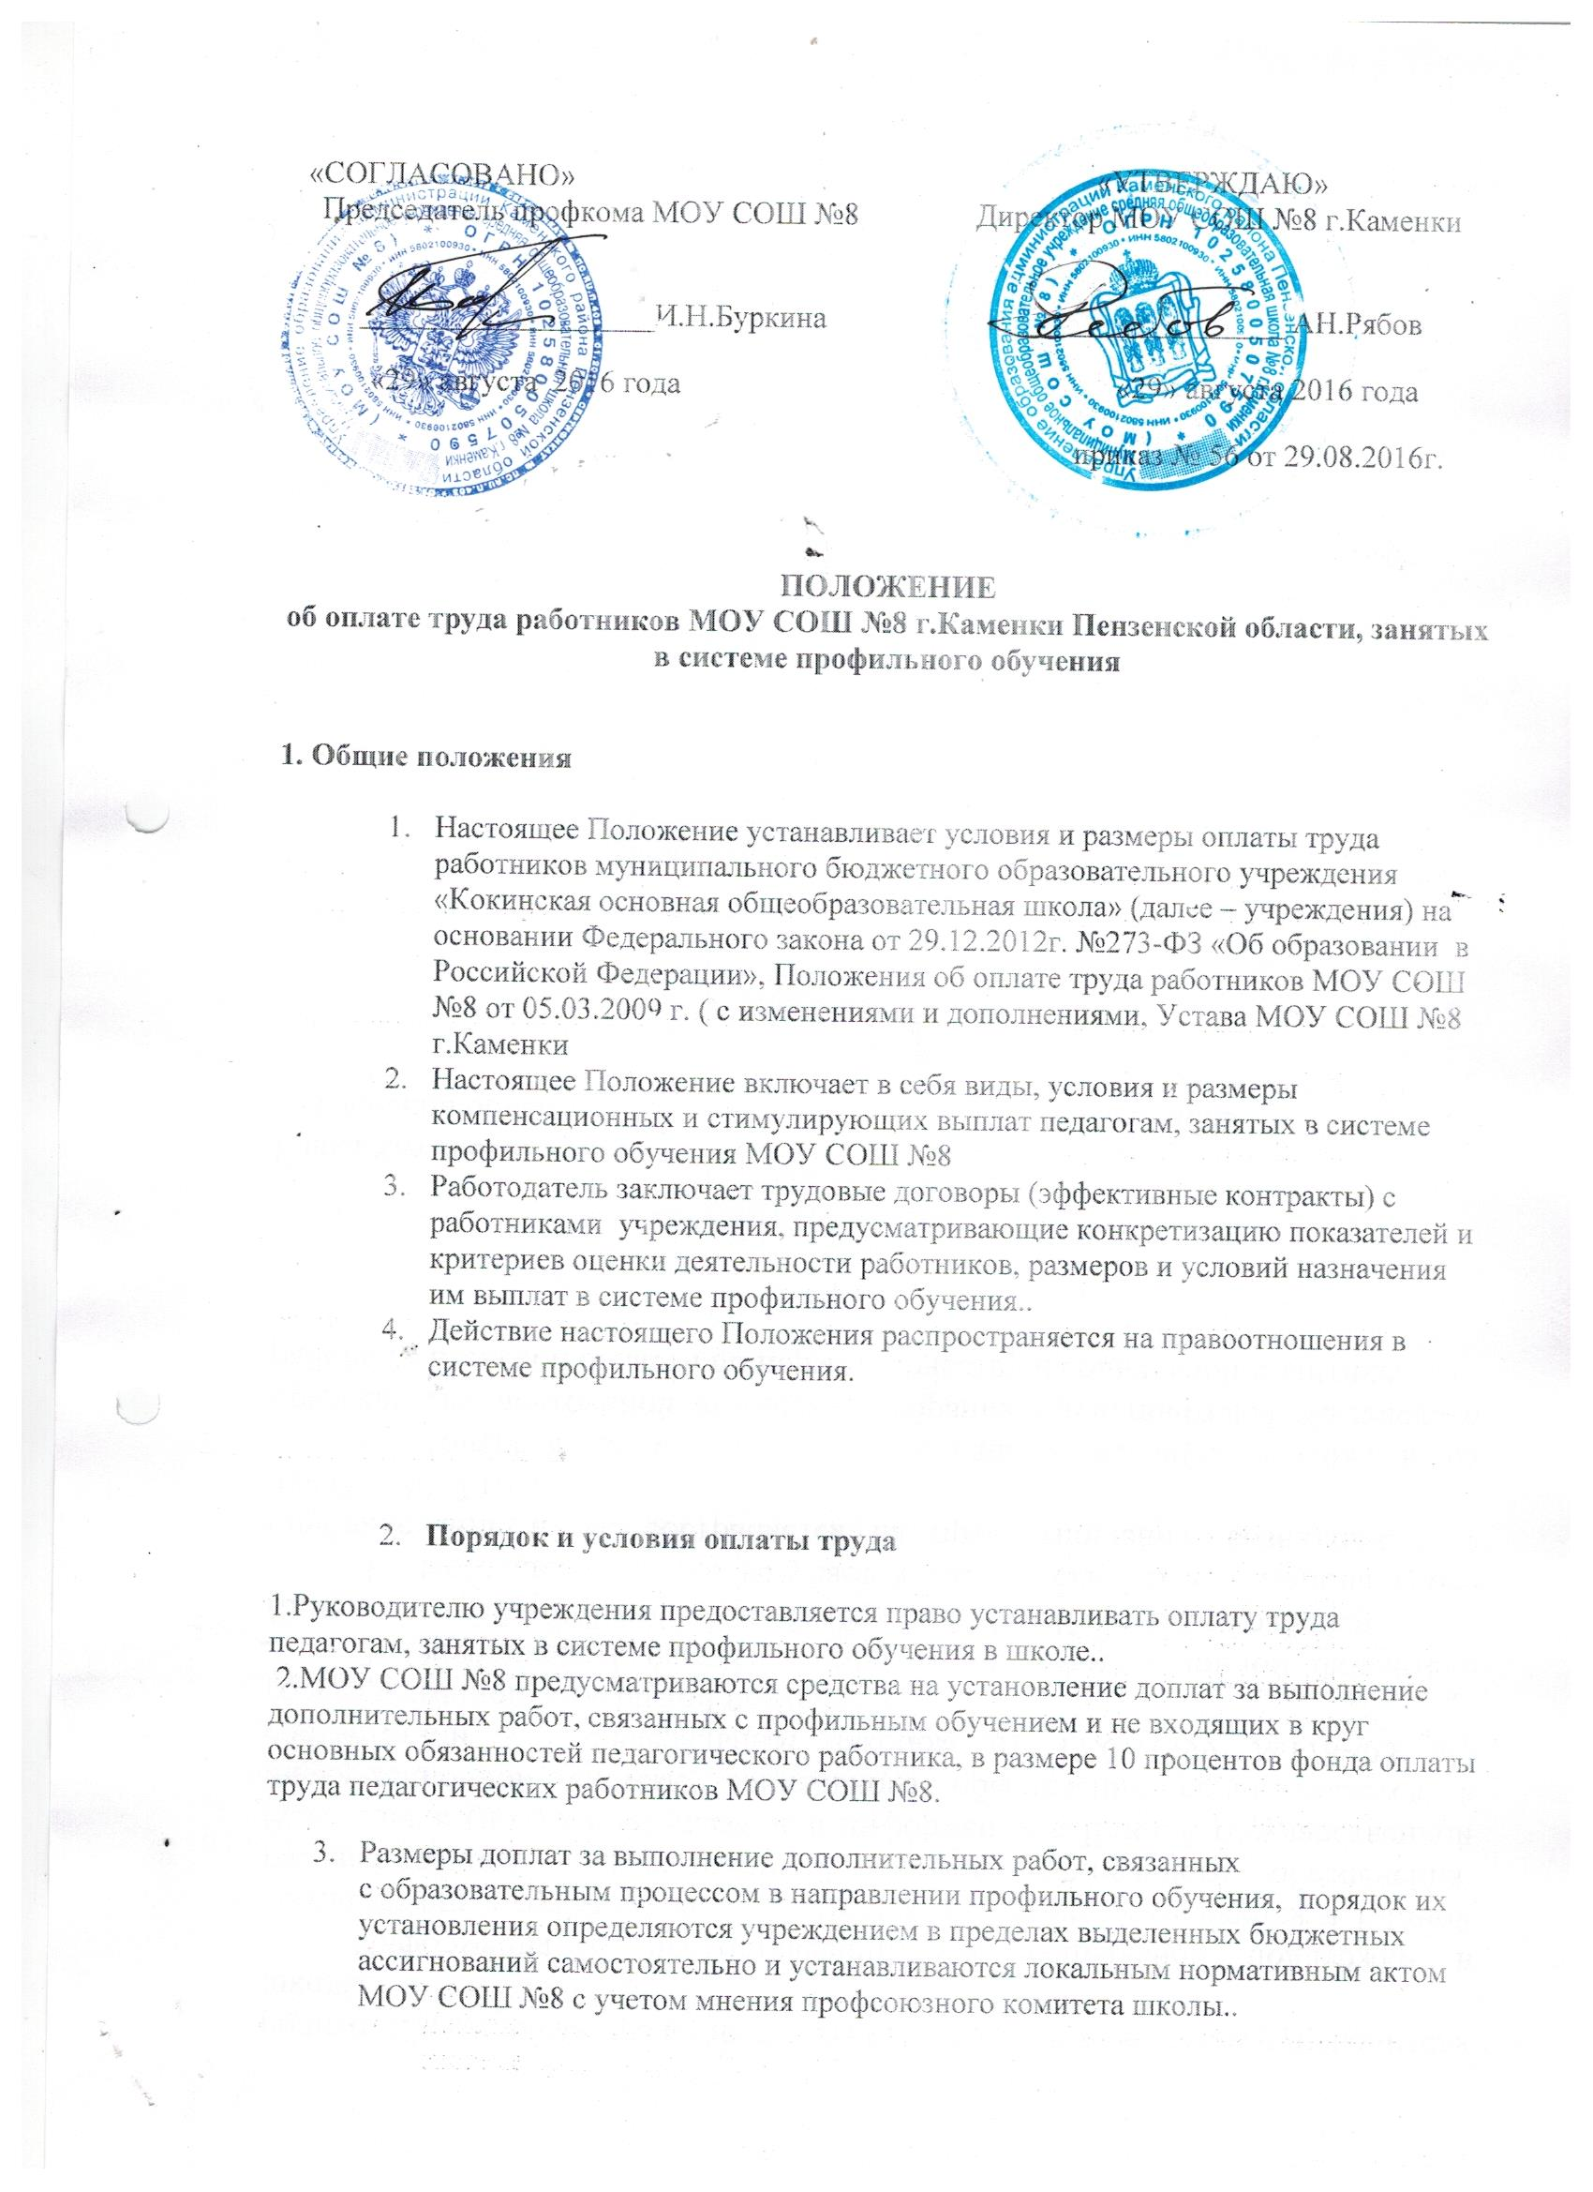

4.«Выплаты педагогическим работникам, реализующим образовательные программы с углубленным изучением отдельных предметов ( профильное обучение) в следующих размерах:
4.1.За работу педагога в направлении одного профиля – 10% от базового оклада (ставки);
4.2.За работу педагога в направлении двух и более профилей – 15% от базового оклада (ставки);
4.3.Недостающие часы по тарификации для выполнения требования по минимальному количеству часов на изучение не менее двух предметов на профильном уровне оплачиваются педагогам из фонда доплат в зависимости от количества часов в процентном выражении к базовому окладу (ставки) с учетом стажа, образования и квалификации педагога;
4.4. Педагогам оплачивающим преподавание предмета на профильном уровне из фонда доплат ,проверку письменных работ по этим предметам оплачивать также из фонда доплат в процентном выражении от базового оклада ( ставки) исходя из фактической нагрузки и количества обучающихся;

- ЗАКЛЮЧИТЕЛЬНАЯ ЧАСТЬ
5..1. Учреждение имеет право дополнять и изменять отдельные статьи данного Положения, не противоречащие действующему законодательству РФ по оплаты труда;
5.2. Настоящее Положение вступает в силу с момента его утверждения и действует с 01.09.2019г. до принятия нового положения.
5.3. Настоящее Положение применяется к трудовым отношениям, возникшим до вступления его в действие.

